Sép

LC 18

**Corps purs et mélanges binaires**

*Niveau : CPGE*

**Bibliographie :**

[1] Bruno FOSSET, Jean-Bernard BAUDIN et Frédéric LAHITÈTE. Chimie tout-en-un PCSI. Dunod,2016.

[2] Florence DAUMARIE, *Florilège de chimie pratique, 2ème édition.* Hermann, 2002.

[3] Richard Taillet. *Dictionnaire de Physique.* De Boeck, 2017.

[4] Bruno FOSSET, Jean-Bernard BAUDIN et Frédéric LAHITETE. Chimie tout-en-un PC-PC*. Dunod, 2014

**Expériences :**

* Courbe d’analyse thermique d’un mélange plomb-étain
* Mélange phénol/menthol

**Prérequis :**

* Premier principe de la thermodynamique
* Potentiels thermodynamiques
* Identité thermodynamique pour un systèmes monophasé de composition variable
* Notion d’alliages

Attention à bien utiliser uniquement les fractions massiques, les seules au programme.

On pourra regarder à profit le cours de Claire

On fera attention lorsque l’on présente un diagramme binaire de bien préciser la pression de tracé

Mini-tuto Chimgéné : simulation en haut à gauche. Collection en haut à droite. Solide-liquide.

Tracer en bas à gauche. Simulation étudiée en haut à gauche pour obtenir des infos sur le diagramme.

**Introduction :**

Lancement de la courbe de refroidissement pour un mélange étain/plomb [2]p.164

Faire l’acquisition des courbes de refroidissement en préparation (compter 15-20 minutes pour chaque courbe)

Lancer le chauffage d’un mélange 5 minutes avant le début de la leçon, de sorte qu’il est fondu au moment où la leçon commence.

Couper le chauffage et lancer l’acquisition de la courbe d’analyse thermique.

L’objectif de cette leçon va être de mettre en parallèle les changements d’états des corps purs et des mélanges pour en identifier les différences fondamentales.

Nous allons étudier notamment l’équilibre entre deux constituants chimiques A et B au cours d’un changement de phases. De plus, nous limiterons notre étude aux transformations isobares (pression constante) car pour l’étude de phases condensées, la pression ne joue pas un rôle essentiel et elle est souvent fixée par l’atmosphère extérieure.

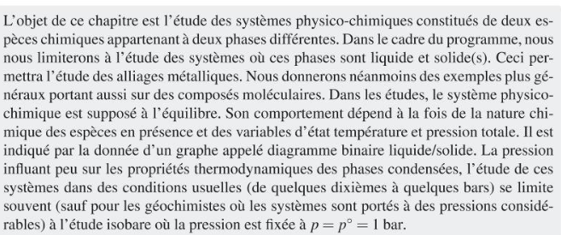

[3] En thermodynamique, une *phase* désigne un arrangement des constituants d’un milieu dans lequel les propriétés mécaniques, thermodynamiques, électriques et magnétiques varient continûment.

1. **Changement d’état d’un corps pur**

[3] On appelle *corps pur* est constitué d’un seul type de composants (molécules ou atomes).

*On distingue les corps simples qui sont des corps purs contenant qu’un élément (H2) des corps composés (H2O).*

1. **Potentiel chimique et condition d’équilibre**

On connait l’identité thermodynamique liée à l’enthalpie libre pour un système monophasé qui donne :

$$dG= -SdT+VdP+ μ^{*}dn$$

$$μ_{i}^{*}\left(T,P\right)= μ_{i}^{*}\left(T,P^{0}\right)+RT\ln{a_{i}}$$

Dans cette expression l’astérisme est utilisé pour parler d’un corps pur.

On étudie un équilibre solide liquide (par exemple l’équilibre eau liquide/glace) : ${H_{2}O}_{(s)} ⇄ {H_{2}O}_{(l)}$

Par extensivité de l’enthalpie libre dG =dGα +dGβ et à température et pression constante, on a :

$$dG= μ_{S}^{*} dn_{s}+ μ_{l}^{*}dn_{l}$$

De plus pour un système fermé, $dn_{s}+dn_{l}=0$

Donc, $dG=\left(μ_{l}^{*}- μ_{s}^{*}\right)dn_{l}$.

À l’équilibre (c’est-à-dire à pour qu’il y ait coexistence des deux phase),

$dG=0 et dn_{l}≠0,$ donc $μ_{l}^{*}\left(T,P\right)= μ_{s}^{*}(T,P)$

Ecrire au tableau les hypothèses :

* T,P fixes

*système fermé

-> la page suivante est extraite du dunod pc p38

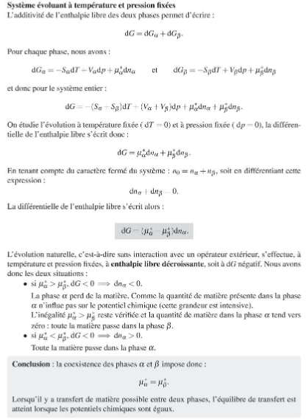

Cette égalité implique qu’il existe une relation entre la pression et la température : $T=f\left(P\right).$

Diagramme (P,T) de l’eau : on trace la phase en fonction de T et P, frontières pour µα*(T,P) =µβ*(T,P) équilibre implique que l’on se déplace sur une frontière. Ainsi, pour une pression fixée (atmosphérique par exemple) il correspond une unique température.

Il est à noter que la coexistence des trois phases (gaz, liquide, solide) n’existe qu’au niveau d’un point du graphique appelé *point triple. Ecrire définition point triple au tableau.(ne pas parler du point critique, cf remarques)*

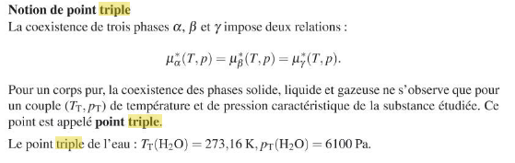

1. **Variance**

On appelle *variance* le nombre de paramètres intensifs indépendants que l’expérimentateur est libre de fixer.

D’un point de vue mathématique, on l’obtient en faisant : $v=X-Y$

$X$ étant le nombre de paramètres intensifs

$Y$ étant le nombre de relations entre ces paramètres

*La règle de Gibbs est hors programme :*

$$v= \underset{P,T}{\underbrace{2}}+ \underset{nb d^{'}espècesdifférentes}{\underbrace{n}}- \underset{réactions indépendantes}{\underbrace{R}}- \underset{contraintes particulières}{\underbrace{P}}- \underset{nb de phases}{\underbrace{Φ}}$$

Retour sur le cas de l’équilibre entre l’eau solide et l’eau liquide (lien avec le diagramme (P,T) :



$$X= \left\{P,T,w_{H_{2}O}^{l}, w_{H_{2}O}^{s}\right\}$$

$$Y=\left\{w_{H_{2}O}^{l}=1, w_{H_{2}O}^{s}=1, μ_{l}^{*}= μ_{s}^{*}\right\}$$

Donc la variance vaut $v=4-3=1.$ On parle d’équilibre monovariant. L’expérimentateur peut fixer un unique paramètre comme la pression ou la température.

Retour sur le point triple (lien avec le diagramme (P,T) :

$$X= \left\{P,T,w_{H_{2}O}^{l}, w_{H_{2}O}^{s}, w_{H_{2}O}^{g}\right\}$$

$$Y=\left\{w_{H_{2}O}^{l}=1, w_{H_{2}O}^{s}=1, w_{H_{2}O}^{g}=1, μ_{l}^{*}= μ_{s}^{*}, μ_{l}^{*}= μ_{g}^{*}\right\}$$

La variance vaut donc $v=5-5=0.$ L’expérimentateur ne peut donc fixer aucun paramètre s’il veut observer la coexistence des trois phases.

Dans le cas monophasé, on se déplace sur une surface est cela peut s’expliquer car :

$$X= \left\{P,T,w_{H_{2}O}^{l}\right\}$$

$$Y=\left\{w_{H_{2}O}^{l}=1\right\}$$

Donc la variance vaut dans ce cas $v=3-1=2$. L’expérimentateur peut donc fixer deux paramètres intensifs indépendants comme la pression et la température.

**Transition : comment peut-on expérimentalement faire appel à cette notion de variance pour comprendre ce qui se passe lors du refroidissement par exemple d’un liquide ?**

1. **Courbe d’analyse thermique**

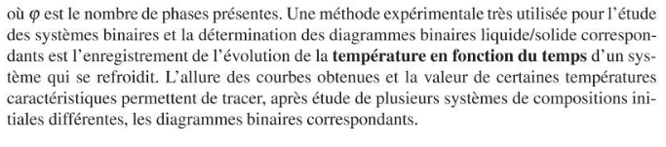

Présentation de la courbe d’analyse thermique pour l’étain pur obtenue en préparation.

La courbe d’analyse thermique correspond au tracé de la température d’un système en fonction du temps.

Tracer au tableau l’allure de la courbe d’analyse thermique de l’étain :

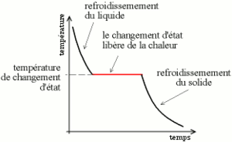

On s’attend à une température de fusion de 232°C pour de l’étain pur.

Expliquer qu’on part à haute température d’un liquide seul qui se refroidit peu à peu.

Donc v = 3 – 1 = 2 mais P fixée par l’extérieur donc seule la température évolue : refroidissement de la phase liquide jusqu’à l’apparition du premier grain de solide.

Sur le segment plat, système biphasé donc v = 1 mais la pression est fixée donc pas d’évolution de la température.

À l’autre extrémité du segment, il n’y a plus de liquide, le système est à nouveau monophasé d’où une diminution de la température : le solide refroidit.

**Transition : Nous avons étudié que des corps purs mais que se passe-t-il dans le cas de mélanges, comme c’est le cas de la manipulation suivante ?**

Mélange menthol/phénol :

*Menthol : irritant et phénol : corrosif, toxique et CMR (manipulation à faire sous hotte)*

À partir de deux solides à température ambiante, on obtient un liquide.

Montrer à la flexcam l’évolution.

Prévoir un mélange issu de la préparation au cas où.

**Dans la partie suivante, nous allons étudier non plus des corps purs mais des mélanges binaires (miscibles dans un premier temps). Dans ce cas, nous verrons l’allure des courbes d’analyse thermique,et leur intérêt (**tracer les diagrammes (P, fraction massique))

1. **Cas de mélanges de solides miscibles**

On étudie dans la suite un système binaire (c’est-à-dire constitué de deux constituants), fermé, sans réaction chimique autre que le changement d’état et les deux solides sont parfaitement miscibles : une seule phase solide. On obtient ainsi des alliages d’insertion ou de substitution (les définir, ou non, si on les met en prérequis).

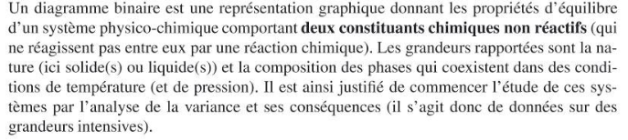

Nous allons étudier dans un premier temps le cas d’un mélange Cu-Ni

1. **Variance et courbes d’analyse thermique**

**(ne sans doute pas recalculer les variances , poser tout de suite la formule v=4-ϕ : voire, NE PAS PARLER DU TOUT DE VARIANCE, JE NE COMPRENDS PAS CE QUE Ça apporte dans la compréhension des courbes d’analyse thermique )**

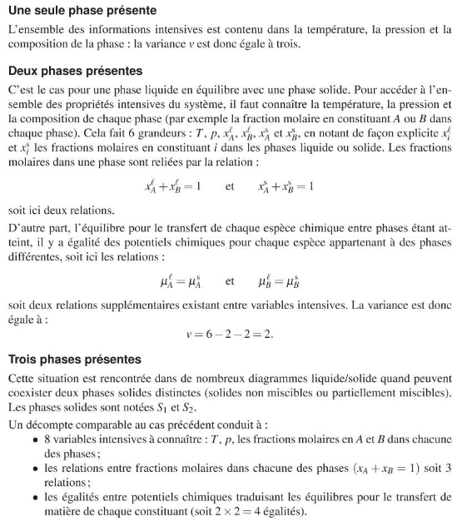



Cas d’un système monophasé : $X=\{P,T,w_{Cu}^{l},w_{Ni}^{l}\}$ et $Y=\left\{w_{Cu}^{l}+w_{Ni}^{l}=1\right\}$ donc $v=4-1=3$

Cas d’un système diphasé :

$X=\left\{P,T, w_{Cu}^{l}, w_{Ni}^{l}, w_{Cu}^{s}, w_{Ni}^{s}\right\}$ et $Y=\left\{w_{Cu}^{l}+w_{Ni}^{l}=1, w_{Cu}^{s}+w_{Ni}^{s}=1, μ_{Cu}^{l}=μ_{Cu}^{s}, μ_{Ni}^{l}=μ_{Ni}^{s}\right\}$ donc $v=6-4=6-2-2=4-2=2$

Dans tous les cas, il faut supprimer la pression qui est fixée par l’extérieur.

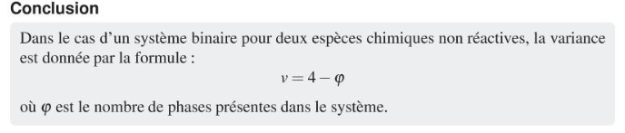.

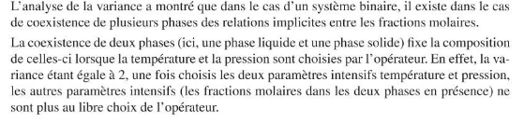

(Diapo) Courbe de refroidissement pour Cu et Nickel

Pour le cuivre seul (courbe 1) : on observe une courbe de refroidissement d’un corps pur dont la température de fusion est T1 = 1 080°C

Pour le nickel seul (courbe 2) : on observe une courbe de refroidissement d’un corps pur dont la température de fusion est T2 = 1 450°C.

La courbe i correspond à une certaine fraction massique de Cuivre, on observe :

Dans un premier temps, la diminution de la température d’une phase liquide contenant à la fois du cuivre et du nickel.

À la première rupture de pente, il y a apparition du premier grain de solide : il y a donc équilibre entre une phase liquide (contenant du cuivre et du nickel) et une phase solide (contenant du cuivre et du nickel)

À la seconde rupture de pente, il y a disparition de la dernière goutte de liquide.

Sur le dernier segment, il y donc qu’une phase solide contenant du cuivre et du nickel.

**Transition : On aimerait bien obtenir à l’aide de ces différentes courbes, un diagramme permettant de savoir sous quelle phase se présente le système de façon synthétique. Pour travailler, trois paramètres sont intéressants : la température, la pression ainsi que la fraction massique (puisqu’il s’agit d’un mélange binaire). Puisque nous travaillons à pression fixée, nous allons tracer des diagrammes binaires isobares.**

1. **Diagrammes à simple fuseau**

(Diapo) Tracé d’un simple fuseau pour le mélange cuivre nickel : représentation avec la fraction massique en Nickel.

Définition du liquidus et du solidus :

Le *liquidus* est une courbe séparant un domaine liquide homogène à un domaine de coexistence entre liquide et solide. Cette courbepermet de remonter à la fraction massique de Ni dans la phase liquide.

Le *solidus* est une courbe séparant un domaine solide homogène à un domaine de coexistence entre liquide et solide. Cette courbe permet de remonter à la fraction massique de Ni dans la phase solide.

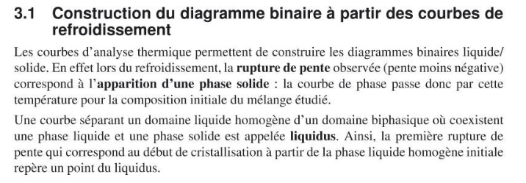

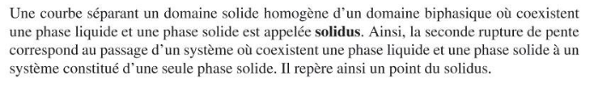

(Chimgéné) Tracé du diagramme binaire Cu/Ni

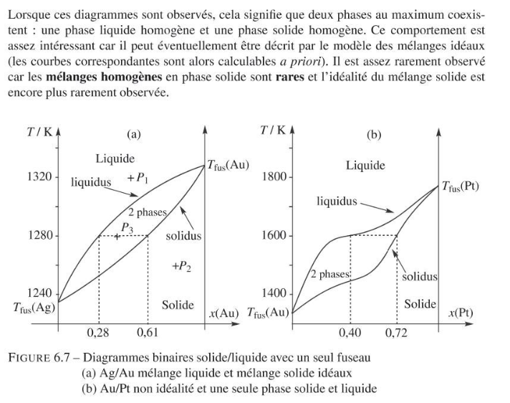

(ne pas détailler le cas non-idéal)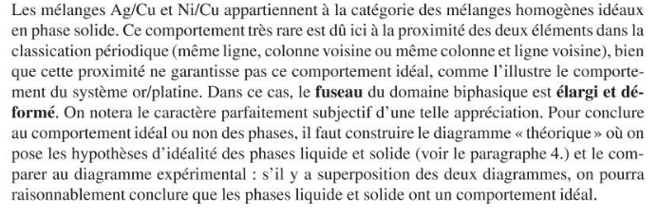

*Dans un diagramme isobare liquide vapeur, la phase liquide est en bas et la phase gaz en haut.*

*La courbe de rosée donne la fraction massique d’un composé dans la phase gaz alors que la courbe d’ébullition permet d’obtenir la fraction massique dans la phase liquide.*

Revenir sur les températures lisibles sur les axes de fractions massiques nulle et entière. On trouve les températures de fusion des deux composés.

**Transition : Comment à partir de la composition (donc de la fraction massique) d’un système et du diagramme sommes-nous capable de remonter aux compositions des phases liquide et solide ?**

1. **Utilisation des diagrammes binaires**

*Présenter l’utilisation des théorèmes uniquement sur l’exemple et pas de façon générale.*

*La diapositive permet de le présenter de façon générale.*

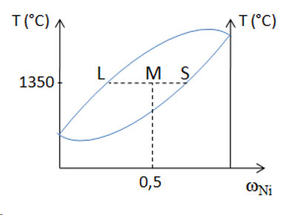Pour étudier un système de composition donné, on se fixe sur l’abscisse donnant une certaine fraction massique. Puis ensuite, on étudie l’évolution de ce système en fonction de la température en fixant l’ordonnée sur l’échelle des températures. On obtient un point que l’on fait bouger dans le diagramme lorsque la température est modifiée.

Au tableau représenter (sans aucune valeur) un diagramme binaire Cu/Ni de la sorte en précisant bien les points, L, M, S. On fera attention à se placer en fraction massique.

Théorème de l’horizontale : le solidus $w^{s}(T)$ et le liquidus $w^{l}\left(T\right)$ permettent de remonter aux fractions massiques d’un constituant dans les phases liquide et solide.

Sur une horizontale, la température est fixée et la pression est également puisque nous étudions des diagrammes isobares et la variance vaut 2. Donc, avec ces contraintes, sur une horizontale, tout le système est déterminé.

Théorème des moments chimiques :

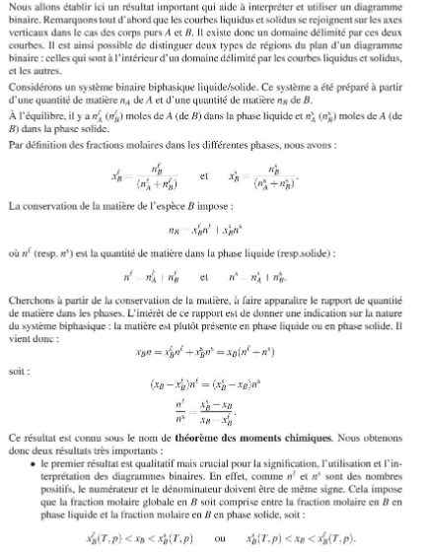

Théorème des moments chimiques : $m^{l}ML=m^{s}MS$

Démonstration :

$m=m^{l}+m^{s}=m_{Cu}+m_{Ni}$

$$m_{Ni}=m_{Ni}^{l}+m_{Ni}^{s}= w_{Ni}\left(m_{Ni}+m_{Cu}\right)=w_{Ni}(m^{l}+m^{s})=w_{Ni}^{l}m^{l}+w_{Ni}^{s}m^{s}$$

La dernière égalité donne : $m^{l}\left(w_{Ni}-w_{Ni}^{l}\right)=m^{s}(w_{Ni}^{s}-w_{Ni})$

D’où :

Le théorème des moments inverses : $\frac{m^{l}}{m^{s}}= \frac{w_{Ni}^{s}-w_{Ni}}{w_{Ni}-w_{Ni}^{l}}= \frac{MS}{ML}$ (aucune valeur n’étant algébrique)

Le théorème des moments chimiques : $m^{l}ML=m^{s}MS$

*Une autre formulation existe (issue de la précédente) :*

$$n=n^{l}+n^{s}⇔ \frac{n}{n^{l}}=1+ \frac{n^{s}}{n^{l}}=1+ \frac{ML}{MS}⇔ \frac{n}{n^{l}}= \frac{MS+ML}{MS}⇔ \frac{n^{l}}{n}= \frac{MS}{LS}$$

*Remarque : la formulation de ce théorème est la même dans le cas de l’utilisation de fractions molaires.*

$$x_{A}= \frac{n_{A}}{n_{A}+n_{B}}= \frac{\frac{m_{A}}{M_{A}}}{\frac{m_{A}}{M_{A}}+ \frac{m_{B}}{M_{B}}} et w_{a}= \frac{m_{A}}{m_{A}+m_{B}}, donc x_{A}= \frac{\frac{w_{A}}{M_{A}}}{\frac{w_{A}}{M_{A}}+ \frac{w_{B}}{M_{B}}}= \frac{w_{A}}{w_{A}+(1-w_{A})\frac{M_{A}}{M_{B}}}$$

*Toutes ces histoires de conversion sont hors programme.*

Utiliser ces théorèmes pour l’appliquer à un exemple sur un diagramme simple fuseau comme celui du Au/Ag .

*Remarque : on étudie ce diagramme car le fuseau du diagramme cuivre nickel et très plat sur chimgéné et donc difficilement utilisable. On pourrait tout de même faire une analyse avec des outils plus précis.*

Partons, par exemple, d’une composition $w_{Ag}=0,6$ et on considère une masse $m_{Ag}=100 g$

Appliquer le théorème de l’horizontale sur diapo.

Théorème des moments :

$m^{l}\left(0,6-0,5\right)=m^{s}\left(0,7-0,6\right)⇔m^{l}×0,1=m^{s}×0,1 et m^{l}+m^{s}=167 g$

Ainsi, $m^{l}×0,1=167×0,1-m^{l}×0,1⇔m^{l}= \frac{167}{2}=83,5 g et m^{s}=m-m^{l}=83,5 g$

Théorème de l’horizontale :

$w_{Ag}^{l}=0,5 et w_{Ag}^{s}=0,7$

Donc $m_{Ag}^{l}=0,5×83,5=41,8 g et m_{Au}^{l}=m^{l}-m_{Ag}^{l}=83,5-41,8=41,7 g$

Et $m_{Ag}^{s}=w_{Ag}^{s}×m^{s}=0,7×83,5=58,5 g et m_{Au}^{s}=83,5-58,5=25 g$.

1. **Diagrammes à double fuseau**

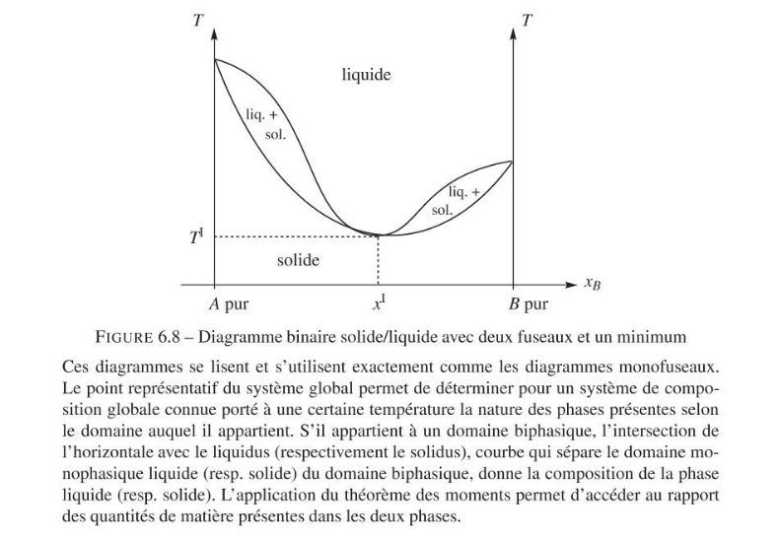

Certains diagrammes binaires sont un peu différents car ils se présentent sous la forme de deux fuseaux(la solution solide Cu/Au est non idéale). C’est par exemple le cas du diagramme binaire Cu/Au.

->Tracé sur Chimgéné (ouvrir le fichier cuivre-or.cgn)

Le point commun au solidus et au liquidus est appelé *point indifférent*. Dans le cas du diagramme étudié il est obtenu pour $w_{Au}=0,8$ et une température de 881 °C.

Ainsi, pour cette composition particulière, le système passe d’une phase liquide (contenant du cuivre et de l’or) à une phase solide (contenant du cuivre et de l’or) sans passer par une phase de coexistence entre les phases solide et liquide. Un système ayant la composition du point indifférent semble se comporter comme un corps pur.

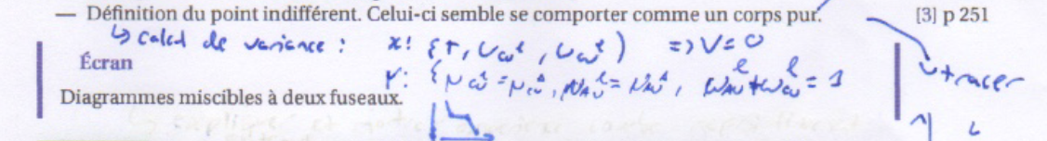

V=0 => x=0.56

*Le point indifférent est appelé homoazéotrope dans le cas d’un diagramme liquide-vapeur.*

*Le point indifférent n’est pas toujours à minima mais dans le cas des diagrammes solide-liquide, les cas de points indifférents à maxima sont rares. On peut citer par exemple : 2-méthylnaphtalène/2-chloronaphtalène.*

La lecture et l’utilisation de ces diagrammes (théorème de l’horizontale, des moments) est identique à l’utilisation de diagramme constitué d’un unique fuseau.

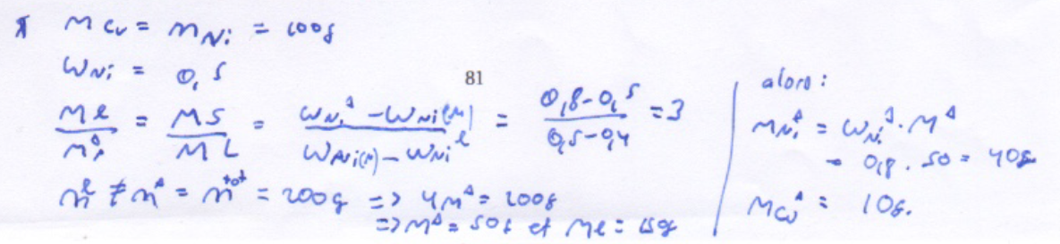

*Les lois de Raoult et de Henry sont hors programme mais au cas où : (utiles dans le cas de diagrammes isothermes)*

*Loi de Raoult : pour des solutions idéales $P_{i}=x_{i}^{g}P_{tot}=x_{i}^{l}P_{i}^{sat}$ (issue de l’égalité des potentiels thermodynamiques)*

*Loi de Henry : pour un soluté $σ, Pσ =x_{σ}^{g}P_{tot}=x_{σ}^{l}k_{H, σ, s}$ où $k_{H, σ, s}$ est la constante de Henry du soluté $σ$ dans le solvant s.*

**Transition : Nous avons traité jusqu’à maintenant le cas des solides miscibles. Mais comment peuvent être modifiés ces diagrammes dans le cas de solides non miscibles comme c’est le cas du menthol et du phénol ?**

1. **Cas de mélanges de solides non miscibles**

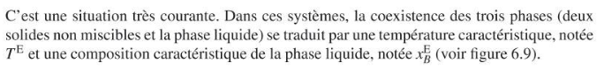

1. **Courbes d’analyse thermique**

**Ca dégage, on fera cette partie sur Cadmium bismuth.**

(Retour sur les courbes d’analyse thermique du mélange étain plomb.

Comparer certaines valeurs notamment : $T_{fus}^{tab}\left(Pb\right)=327,5°C, T_{fus}^{tab}\left(Sn\right)=231,9°C et T_{eut}^{tab}=183°C pour w_{Pb}=38\%.$)

Deux solides sont *non miscibles* dans le cas où deux phases solides coexistent.

(Chimgéné) Tracé du diagramme, puis des courbes d’analyse thermique : simulation Cadmium/Bismuth

Slide : parallèle entre les courbes et le diagramme, toujours pour Cd/Bi : apparition du premier cristal de B, de A…

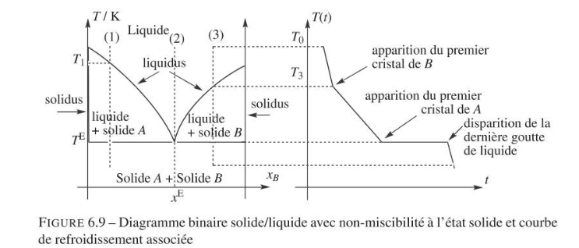

Interprétation des différentes parties de la courbe :

Phase liquide : une seule phase donc $v=4-1=3$

Zone L+S1 ou zone L+S2 : deux phases : solide (un seul) et liquide donc $v=4-2=2$

Au niveau des frontières, trois phases : liquide, deux solides, donc $v=4-3=1$

Dans la zone solide, deux phases solides : $v=4-2=2$

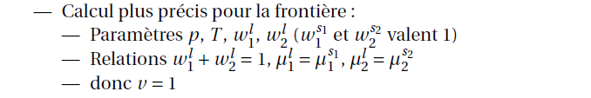

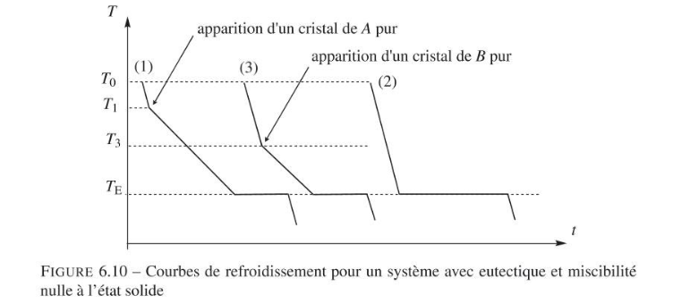

Présence d’un point particulier pour une composition donnée, ce point est appelé *eutectique.* Terme issu du grec qui signifie « qui fond facilement ».

*Dans le cas d’un diagramme liquide-vapeur, on parle d’hétéroazéotrope.*

La composition de l’eutectique varie en fonction de la pression contrairement au cas des corps pur.

En rose, on a représenté le liquidus et en rouge le solidus.

*L’horizontale de l’eutectique est considéré par les métallurgistes comme appartenant au solidus.*

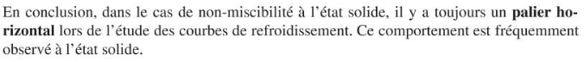

Retour sur menthol/phénol : il n’y a pas de données dans la littérature. Cependant d’après l’article :

Température de fusion du menthol : 44°C

Température de fusion du phénol : 41 °C

Composition de l’eutectique : fraction molaire d’environ 0,5 et température de -30°C.

1. **Composés définis**

Dans certains diagrammes, il peut y avoir apparition d’un composé défini à stœchiométrie bien définies, formée à partir des deux espèces (Mg/Si). Attention présentée en fraction molaire.

La lecture se faisant comme si on avait deux diagrammes superposés : on utilise le théorème de l’horizontale pour déterminer la composition des phases.

Le matériau Mg2Si est prometteur pour la réalisation de générateurs thermoélectriques : *matériaux capables par effet Seebeck de transformer de la chaleur en électricité.*

*L’effet contraire est l’effet Peltier.*

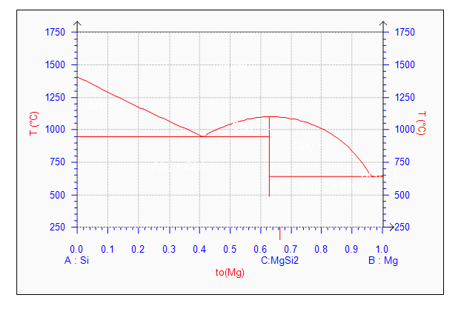

Fait à partir des données de <https://www.ilephysique.net/sujet-diagramme-binaire-mg-si-317019.html> (fichier enregistré comme Mg-Si.cgn)

Pour Mg/Zn (pas Mg/Si), mais c’est la même chose

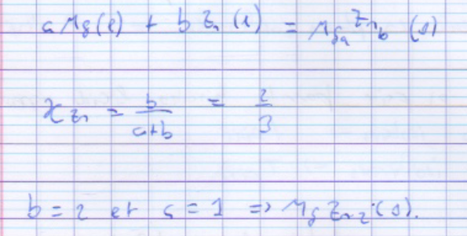

*(ne pas le présenter, mais faire une slide bonus)*

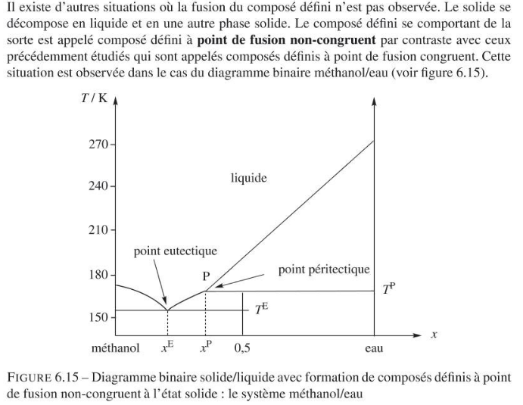

1. **Applications au traitement des routes en hiver [4]**

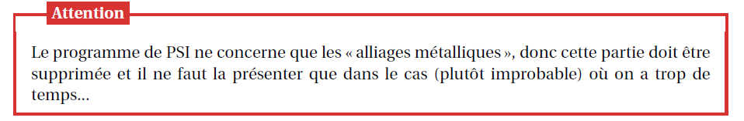

L’adhérence des pneumatiques sur la route est plus faible sur la glace. Pour éviter des accidents, on utilise du sel pour éviter la formation de glace à 0°C.

La température de fusion du sel étant très supérieure à celle de l’eau, on représente (sur la diapo) uniquement des systèmes riches en eau.

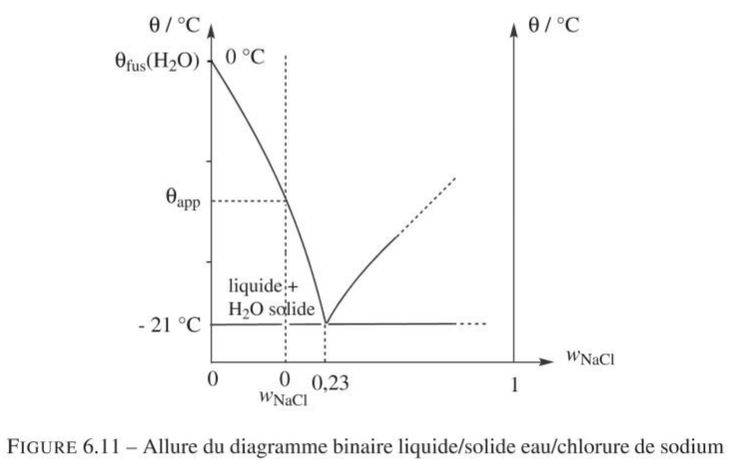

Pour une fraction massique de sel $w_{NaCl}^{0}$ la température d’apparition (ϴapp) des cristaux de sel est bien inférieure à 0°C.

**Conclusion : Au cours de cette leçon, nous avons étudié le changement d’état d’un corps pur ainsi que la construction des diagrammes binaires à miscibilité nulle ou totale de mélanges solide-liquide.**

**On peut s’intéresser par la suite à des diagrammes binaires de miscibilité partielle *(Il apparait des courbes de démixion)* ou à des diagrammes binaires liquide-vapeur (dont la construction et l’utilisation sont similaires à ce qui a été vu, les seuls changements sont dans les noms) et leurs applications à la distillation fractionnée par exemple.**

**Questions possibles**

**Pourquoi on ne considère pas la pression ?**

*La pression n’a pas une grande influence dans le cadre des phases condensées : liquide et solide. Cependant, il existe des graphes isothermes (l’ordre des phases est inversé).*

**Pourriez-vous passer de l’expression molaire à la fraction massique ?**

$$x_{A}= \frac{n_{A}}{n_{A}+n_{B}}= \frac{\frac{m_{A}}{M_{A}}}{\frac{m_{A}}{M_{A}}+ \frac{m_{B}}{M_{B}}} et w_{a}= \frac{m_{A}}{m_{A}+m_{B}}, donc x_{A}= \frac{\frac{w_{A}}{M_{A}}}{\frac{w_{A}}{M_{A}}+ \frac{w_{B}}{M_{B}}}= \frac{w_{A}}{w_{A}+(1-w_{A})\frac{M_{A}}{M_{B}}}$$

*Il faut tout de même insister sur le fait que seule la fraction massique est au programme de PSI.*

**Pourquoi deux réactifs entre eux, on ne peut pas tracer de diagrammes binaires ?**

*Il faut tracer des diagrammes ternaires voire plus*

**Quelle expérience est imaginable pour passer de corps pur à mélange binaire ?**

*Observation du palier de changement d’état d’un corps pur*

**Comment définir le potentiel chimique ?**

*D’après IUPAC : le potentiel chimique d’une substance B présente dans un mélange de B,C, … est lié à l’enthalpie libre par :*

$$μ_{B}= {\left(\frac{∂G}{∂n_{B}}\right)}_{T,P, n_{C≠B}}$$

*Cette variable est également définie pour des substances pures.*

**Comment identifier une grandeur qui sert de potentiel thermodynamique ?**

*Le potentiel thermodynamique doit être en fonction des contraintes extérieures extrêmal à l’équilibre.*

**Pourquoi est-ce G à température et pression constante ?**

*Il suffit d’écrire la différentielle de l’enthalpie libre*

**Pourquoi la pente n’est pas la même à gauche et à droite du palier pour un mélange binaire ?**

*Il s’agit de la variation en fonction du temps de la température pour un phase solide à gauche et une phase liquide à droite. Ces variations n’ont aucune raison d’être identiques.*

**Avez-vous parlé des équilibres liquide-vapeur ?**

*Non, ils sont hors programme.*

**Quelle est la différence entre un corps simple et un corps pur ?**

*Les corps simples sont composés d’un seul élément chimique (par exemple H2), tandis que les corps purs englobent aussi les corps composés (comme CO2).*

**De quoi dépend le potentiel chimique ?**

*De la température, de l’activité du constituant et de la pression (attention à ne pas confondre le potentiel chimique standard et le potentiel chimique de référence).*

**Si ce n’est pas un gaz, est ce qu’il dépend de la pression ?**

*Pour une phase condensée, on émet l’hypothèse que la pression ne varie pas.*

**C’est quoi la différence entre µ* et µ° ?**

*µ* = µ°* + RT ln(ai) * pour signifier qu’on a un corps pur*

**De quoi dépend µ°* ?**

De la température.

**Pas de la pression ?**

*Non, celle-ci est fixée à P°=1 bar.*

**Comment fait-on pour tenir compte de l’influence de la pression sur le potentiel chimique ?**

*En réalité, µ = µref (T,P) + RT ln(ai) µref dépend de T et P.*

**Quel est le lien entre le volume molaire et le potentiel chimique ?**

*Vm est la dérivée de µ par rapport à P à T constant.*

**Peux-tu le démontrer ?**

*dG = -SdT +VdP+µdN*

*Théorème de Schwartz : $\frac{∂}{∂P}{\left(\frac{∂G}{∂N}\right)}_{(T,P)}=\frac{∂}{∂N}{\left(\frac{∂G}{∂P}\right)}_{(T,N)}$*

$V_{m}= {\left(\frac{∂µ}{∂P}\right)}_{T}$

**Quelle est la différence entre une transformation isobare et une transformation monobare ?**

*Monobare : Pi =Pf = Pext et isobare : Psystème =Pext tout au long de la transformation*

*.*

**De manière assez générale, les chimistes considèrent qu’on est à P constant, alors que ce n’est le plus souvent pas le cas. Pourquoi n’est-ce pas un problème de dire qu’on travaille à T et P constant ?**

*G est une fonction d’état, et étant donné que les fonctions d’état ne dépendent pas du chemin suivi, on peut imaginer un chemin où T et P sont constants.*

**Pourquoi utiliser les fractions massiques et non molaires ?**

*Les fractions massiques sont au programme de PSI, ce qui n’est pas le cas des fractions molaires.*

**Vis à vis de la courbe de refroidissement de l’eau, que dire des 2 droites pour l’eau liquide et l’eau solide ?**

*Ces deux droites ne sont pas parallèles car le refroidissement d’un liquide et d’un solide ne se font pas de la même façon. La droite de refroidissement du liquide est moins pentue (en valeur absolue) que celle du solide.*

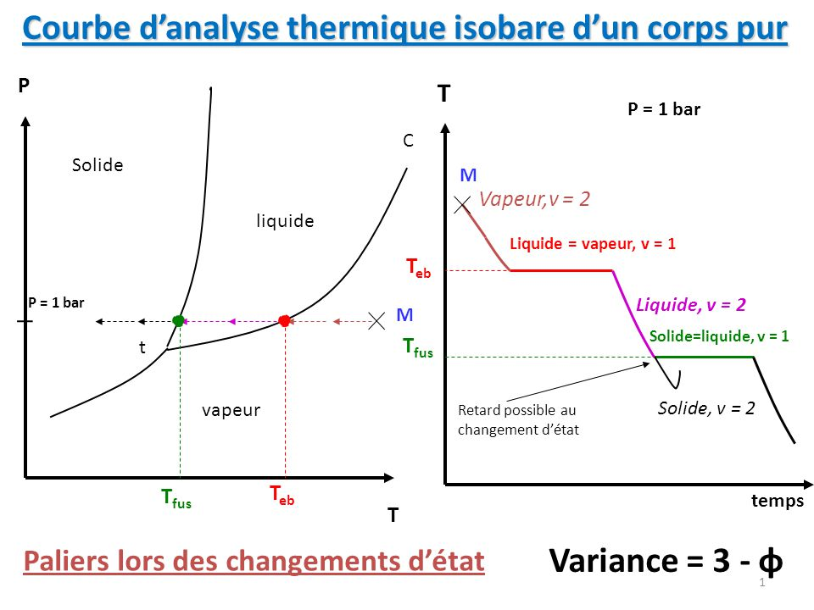

**De quoi dépendent ces pentes ?**

*Elles sont proportionnelles de la capacité thermique à P constante du composé: celle-ci est plus élevée pour un liquide que pour un solide, donc la pente liée au liquide est plus élevée.*

**Parfois, quand on a une température positive et qu’on arrive à 0, on peut passer en dessous de 0 avant d’y revenir. Comment s’appelle ce phénomène ?**

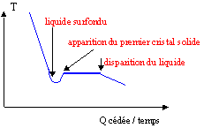

*C’est un retard à la solidification : une surfusion.*

**Comment pourrions-nous obtenir les équations des solidus et liquidus théoriquement ?**

*Il faut écrire l’égalité des potentiels chimiques en fixant la pression (le diagramme étant isobare) : la méthodologie à adopter est alors l’écriture de l’équation de Schröder-Van Laar-Le Châtelier.*

**Comment expliquer qu’on obtienne des simples ou doubles fuseaux?**

*Ils traduisent l’écart à l’idéalité : s’il n’y a qu’un fuseau, le mélange peut être idéal. S’il y a deux fuseaux, le mélange n’est pas idéal.*

**Qu’appelle-t-on un composé défini ?**

*Il s’agit d’une solution solide de composition défini.*

**A quoi cela ressemble-t-il dans un diagramme ?**

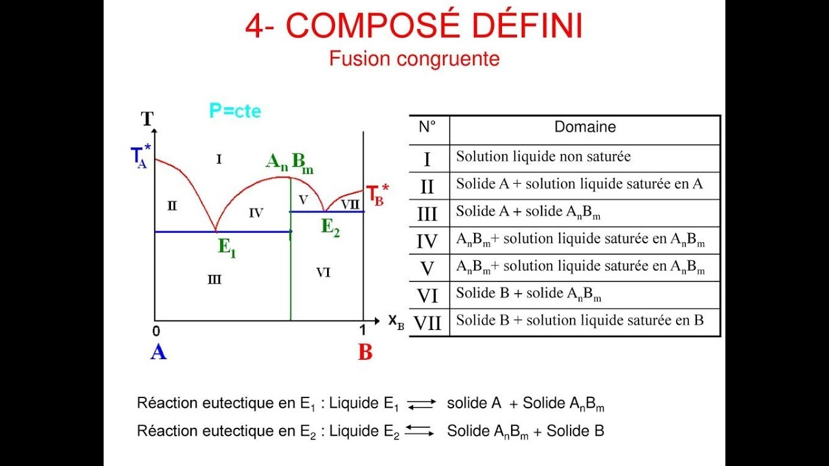

**Tu nous as présenté un diagramme à composé défini avec point de fusion congruent. Il en existe aussi avec des points de fusion non congruents. Tu peux nous expliquer ce que c’est ?**

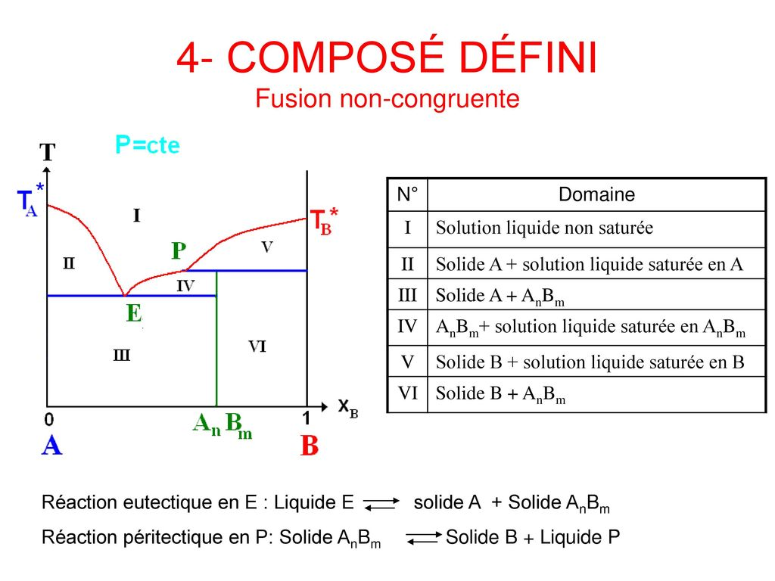

**Tu nous as parlé de miscibilité partielle. Ça a quoi comme conséquence sur le diagramme binaire ?**

*Des zones de démixtion apparaissent, et délimitent les solutions solides (α et β).*

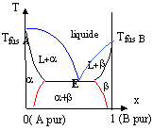

**Peut-on expliquer le principe de la recristallisation via les diagrammes binaires que tu nous as présenté ?**

*La recristallisation est basée sur la différence de solubilité entre deux solides et un liquide. Cela n’a pas de rapport avec les diagrammes binaires.*

**Comment construire théoriquement les diagrammes binaires ?**

*On le fait à l’aide des équations de Schröder van Laar.*

*On considère un mélange binaire constitué de deux corps A et B à l’équilibre liquide-solide sous une pression P et une température T. On pose l’unique hypothèse que les propriétés du corps A peuvent être considérées comme constantes entre la température de fusion du corps pur et la température T du mélange. Le raisonnement mené sur le corps A sera également valable sur le corps B.*

*A l’équilibre solide-liquide, on a égalité des potentiels chimiques : $μ_{A}^{l}=μ_{A}^{s}$*

*De plus, on peut écrire :*

$μ_{A}^{l}= {μ_{A}^{l}}^{*}+RT\ln{a_{A}^{l}}$*et $μ_{A}^{s}={μ_{A}^{s}}^{*}+RT\ln{a_{A}^{s}}$*

*Dans ces expressions, les potentiels étoilés sont des potentiels chimiques de référence qui dépendent de la pression et de la température.*

*La différence de ces deux équations donne : ${μ_{A}^{l}}^{*}-{μ_{A}^{s}}^{*}=-RT\ln{\frac{a_{A}^{l}}{a_{A}^{s}}}$*

*De plus, d’après la relation de Gibbs-Helmholtz,*

$${\left(\frac{∂\frac{μ^{*}}{T}}{∂T}\right)}_{P}=-\frac{H^{*}}{T^{2}}$$

*De plus, à partir de la définition de la capacité thermique à pression constante :*

$$C_{p}^{*}= {\left(\frac{∂H^{*}}{∂T}\right)}_{P}⇒\int_{T_{fus}}^{T}{dH^{*}}= \int_{T_{fus}}^{T}{C_{p}^{*}\left(T\right)dT⇒H^{*}\left(T\right)-H^{*}\left(T_{fus}\right)=C_{p}^{*}\left(T_{fus}\right)\left(T-T_{fus}\right)}$$

*On injecte ce résultat dans la relation de Gibbs-Helmholtz pour obtenir :*

$$\int_{T_{fus}}^{T}{d\left(\frac{μ^{*}}{T}\right)= - \int_{T_{fus}}^{T}{\frac{H^{*}\left(T_{fus}\right)+C_{p}^{*}\left(T_{fus}\right)\left(T-T_{fus}\right)}{T^{2}}dT}}$$

*Ceci permet d’écrire :*

$$\frac{μ^{*}(T)}{T}-\frac{μ^{*}\left(T_{fus}\right)}{T_{fus}}=H^{*}\left(T_{fus}\right)\left(\frac{1}{T}-\frac{1}{T_{fus}}\right)+C_{p}^{*}\left(T_{fus}\right)\left(1-\frac{T_{fus}}{T}-\ln\left(\frac{T}{T_{fus}}\right)\right)$$

*Enfin, à l’aide de l’expression de l’entropie molaire, on a :*

$$μ^{*}\left(T_{fus}\right)=H^{*}\left(T_{fus}\right)-T_{fus}S^{*}\left(T_{fus}\right)$$

*Et on peut dérouler le calcul (voir la page wiki pour la fin du déroulé mais pas nécessaire pour une réponse aux questions du jury).*

**Programme PSI**

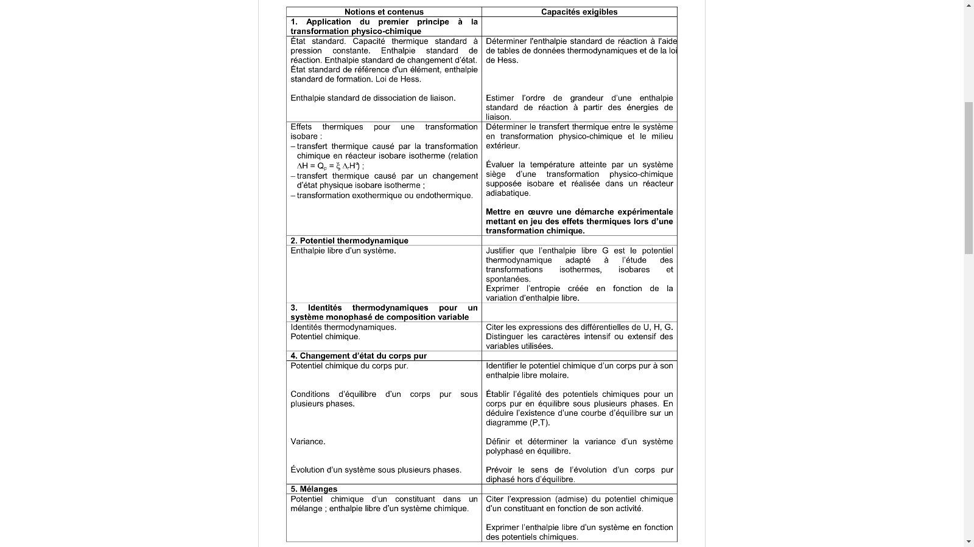

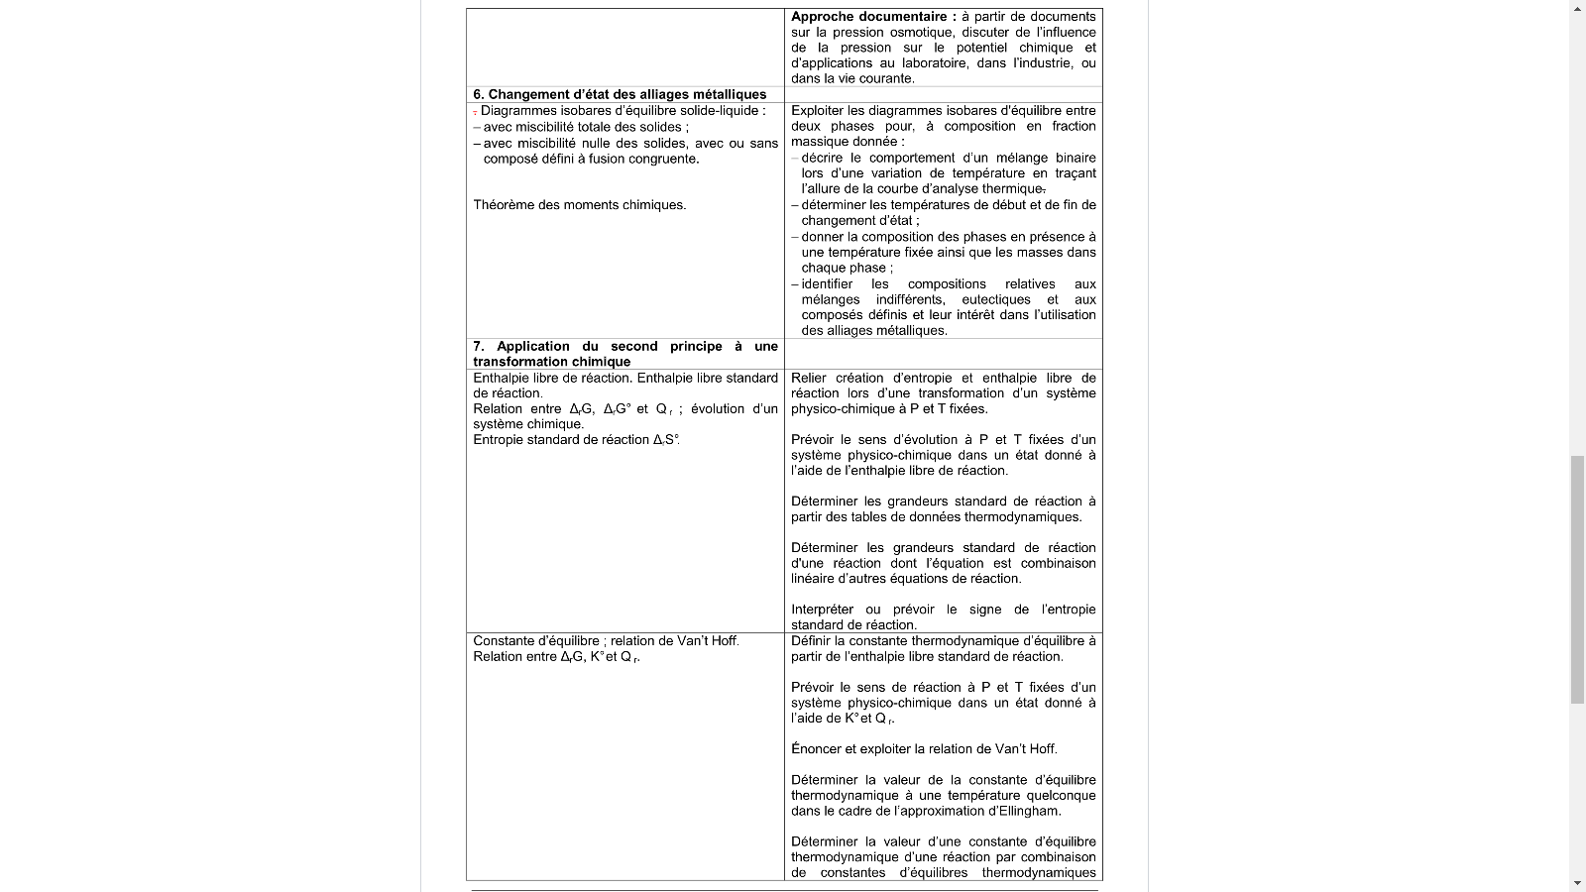

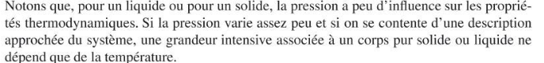

Variance (à mettre en prérequis ?) : on peut introduire cette notion en parlant du paragraphe 4 sur le changement d’état (les systèmes diphasés), elle n’est pas spécifique aux diagrammes binaires.

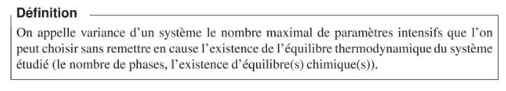

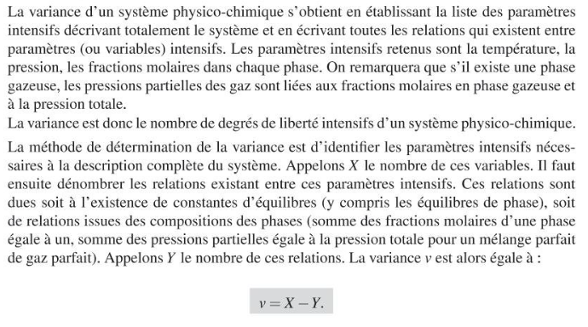

Rupture d’équilibre : il n’y a plus d’un produit ou d’un réactif

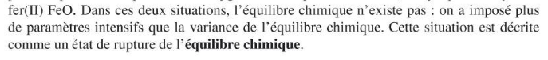

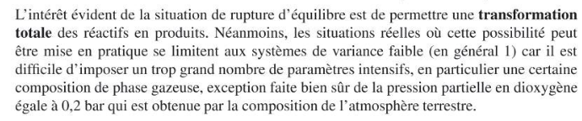

Description du diagramme :

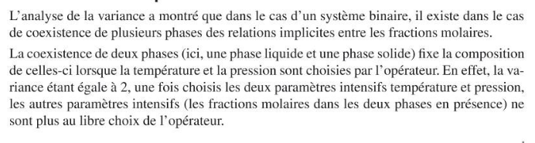

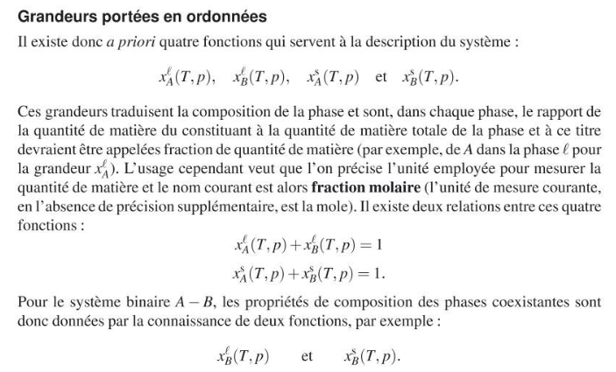

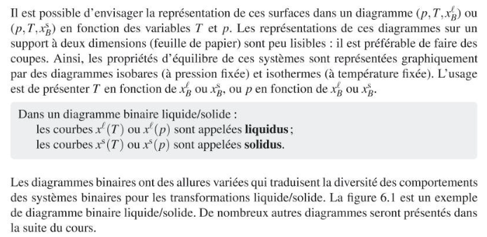

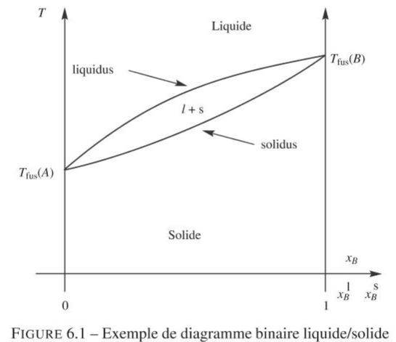

(extrait du chimie Tout-en-un PSI/PSI* - Fosset et al

) 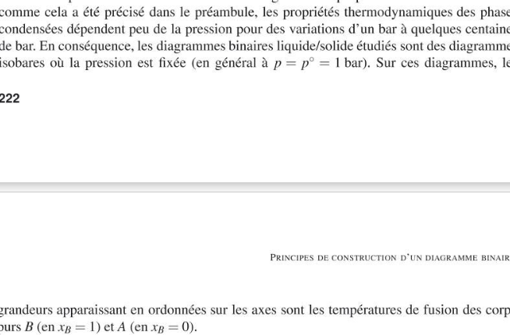

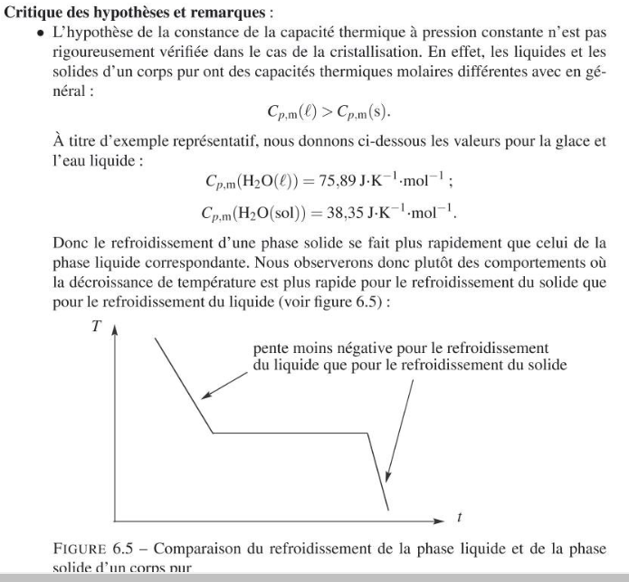

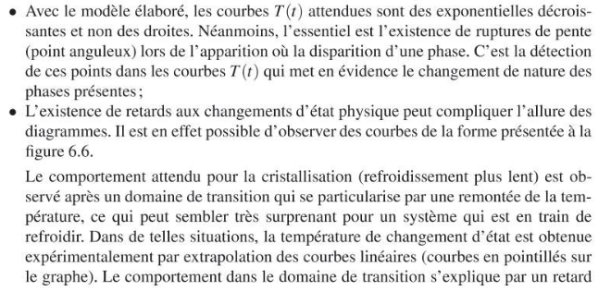

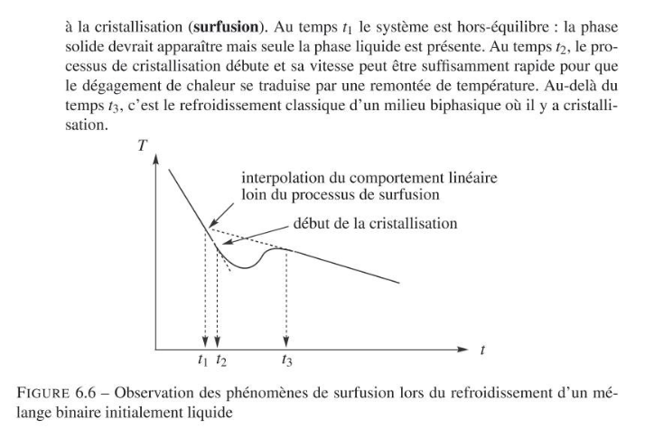

Méthodes expérimentales pour compléter les duag binaires :

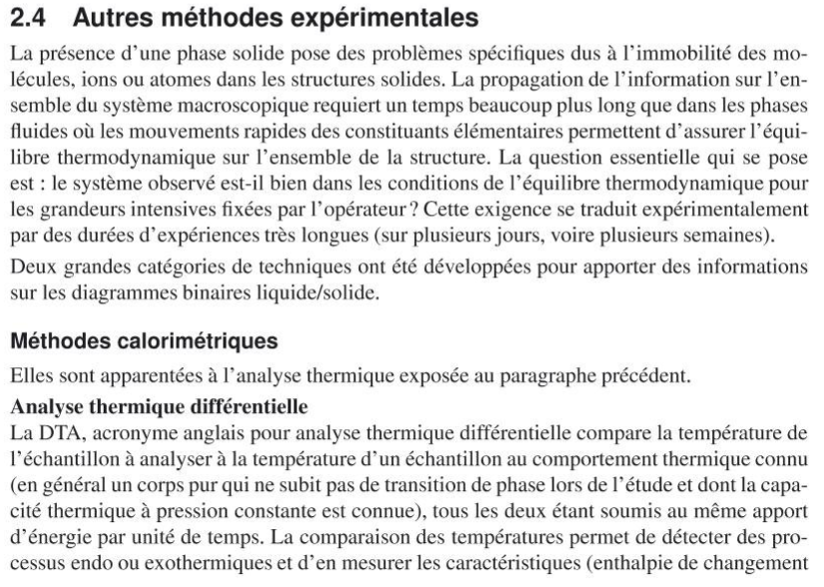

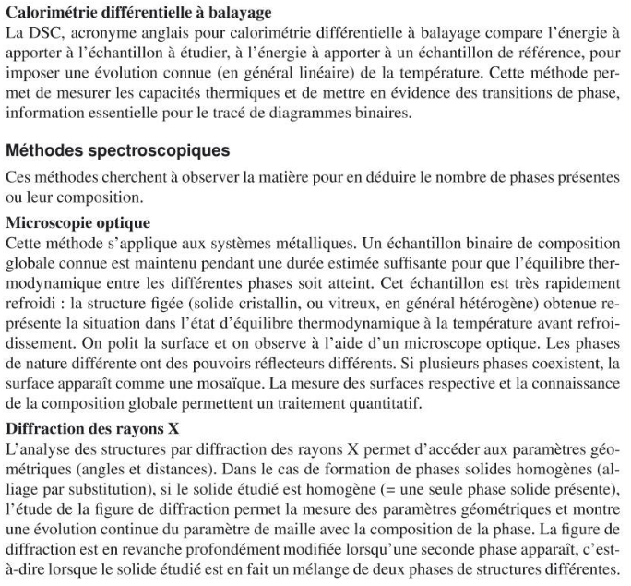

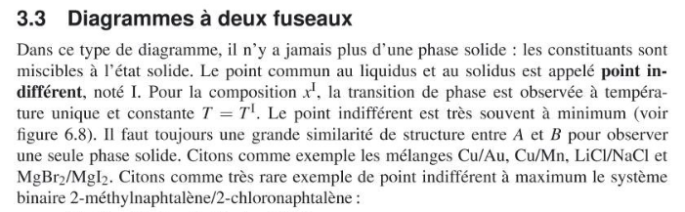

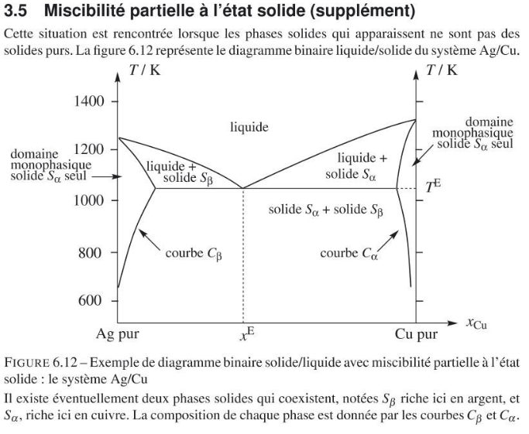

(faire une slide « bonus »)

Théorème des moments et composés définis :

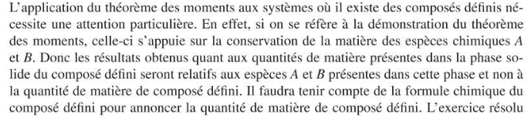

Potentiel chimique et diagramme binaire :

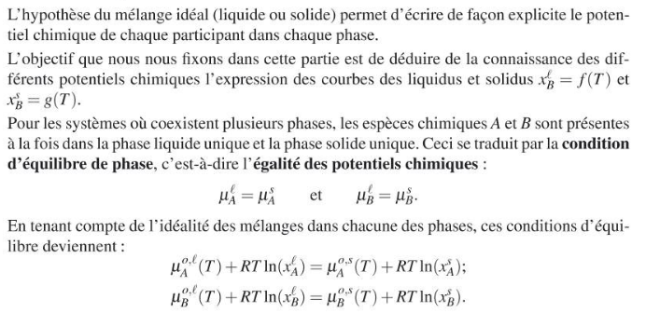

Les calculs aboutissent aux équations de Van Laar.

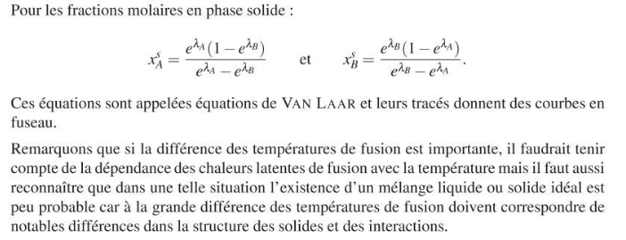

Notion de point critique :

